Tailwindin asennus:

Voidaan käyttää CDN:n avulla suorana linkityksenä

* Helppokäyttöinen
* Ei muokattavissa
* Hyvin rajallinen käytettävyys

**Tailwind CLI:llä**

Tarvitsee node.js version asennettuna (asennuksen toimivuuden voi tarkistaa vscode:ssa kirjoittamalla terminaaliin node -v)

Asennus: **npx tailwindcss -o tailwind.css** <- terminaaliin

Asennuksen jälkeen on luotu kansioosi tailwind.css, josta näkee mitä mikäkin tyylimäärittely tekee ja nämä ovat muokattavissa.

**Suositelluin asennus Tailwindille on kuitenkin PostCSS pluginina**

* Suositelluin tapa käyttää tailwindia oikeisiin projekteihin.
* Monimutkaisempi asennus
* Tailwind toimii PostCSS pluginina kuten esimerkiksi autoprefixer (autoprefixer plugin auttaa sovittamaan sivusi eri selaimille toimiviksi)

PostCSS pluginina Tailwind poistaa kaikki turhat tyylimäärittelyt mitä et käytä projektissasi -> Lyhyempi CSS tiedosto -> Nopeammat latausajat

Tailwind on mobilefirst periaatteella

**Värit**

Esimerkiksi asetetaan tekstin väriksi punainen ja tausta tumman harmaaksi:

<p **class=”text-red-400 bg-gray-800”**> Lorem ipsum </p>

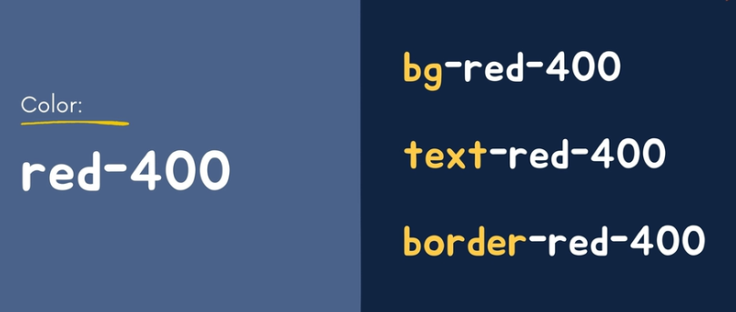

Tailwindin väripaletissa on värejä vaaleasta tummaan.

50 on vaalein ja 900 on tummin

<https://tailwindcss.com/docs/customizing-colors#color-palette-reference>

**Hover:**

Muuttaa tekstin, kun kursori on tekstin päällä

*class*="text-gray-200 hover:bg-gray-700 hover:text-white"

**hover:bg-gray-700** // Tausta tummanharmaaksi

**hover:text-white** // Teksti valkoiseksi

<span *class*="text-green-900 bg-green-100 text-sm p-1.5 rounded">5</span>



HTML entities (icons)

<span *class*="text-2xl">&#9881;</span>

Padding

Values are in rem. 1 = 0.25 rem, 4 = 1rem

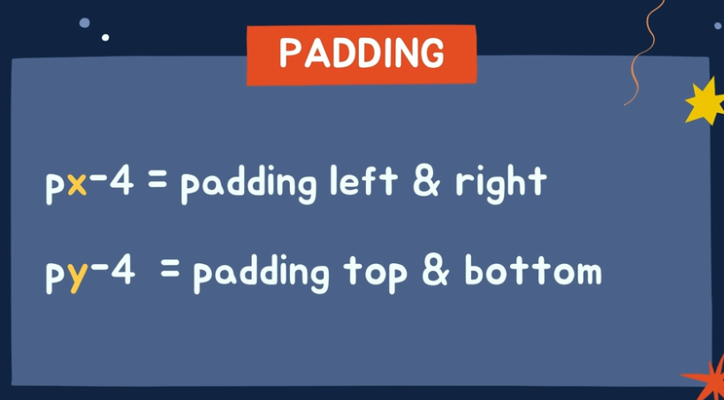

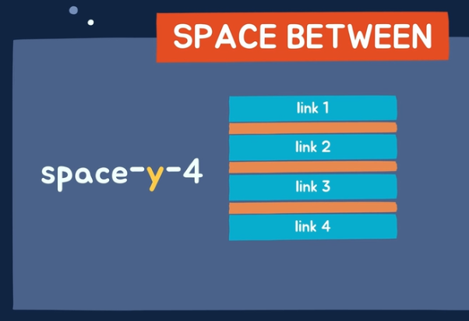

<ul *class*="space-y-4">

// Lisää jokaiseen <li> elementin väliin 1rem välyksen

Margin

Values are in rem. 1 = 0.25 rem, 4 = 1rem

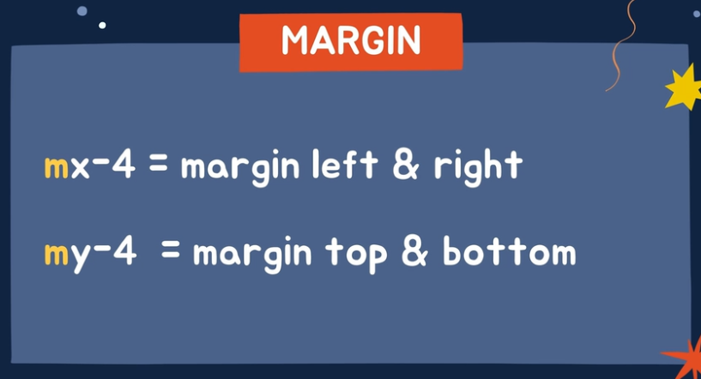

*<!-- Container for all the main content, inc table -->*

        <div *class*="px-2 mt-8">

*<!-- Container to align buttons and heading-->*

            <div *class*="flex flex-col items-center">

                <h2 *class*="mb-4">All Products</h2>

                <div>

                    <button *class*="text-gray-100 bg-indigo-500 hover:bg-indigo-400 px-4 py-2 text-sm rounded">&#43;

                        Add</button>

                    <select *name*="bulk" *id*="bulk"

*class*="text-sm ml-2 py-2 px-4 border border-gray-300 rounded focus:outline-none focus:border-indigo-500">

                        <option>- Bulk actions -</option>

                        <option>Edit</option>

                        <option>Delete</option>

                    </select>

                </div>

            </div>

        </div>

<div *class*="mt-4 flex justify-center items-center">

            <img *class*="h-8 w-8 rounded-full" *src*="img/selfie.JPG" *alt*="selfie"></img>

            <small *class*="text-gray-500 mx-4">Placeholder selfie</small>

        </div>



            <section *class*="overflow-x-auto">

                <table>

                    <thead *class*="bg-gray-100">

                        <tr>

                            <th

*class*="flex py-4 px-6 text-left text-xs font-medium text-gray-500 uppercase tracking-wider">

                                <input *type*="checkbox" *class*="mr-4"> Item </th>

                            <th *class*="px-6 text-left text-xs font-medium text-gray-500 uppercase tracking-wider">Status

                            </th>

                            <th *class*="px-6 text-left text-xs font-medium text-gray-500 uppercase tracking-wider">

                                Category</th>

                            <th *class*="px-6 text-left text-xs font-medium text-gray-500 uppercase tracking-wider">Stock

                            </th>

                            <th *class*="px-6 text-left text-xs font-medium text-gray-500 uppercase tracking-wider">Price

                            </th>

                            <th *class*="px-6 text-left text-xs font-medium text-gray-500 uppercase tracking-wider">Edit

                            </th>

                        </tr>

                    </thead>

                </table>

            </section>

**Overflow-x-auto tekee sivuttain scrollattavan valikon**

**Flex auttaa sovittamaan elementit**

**Tässä tehtiin taulukon otsikot joka scrollaa x-akselilla**

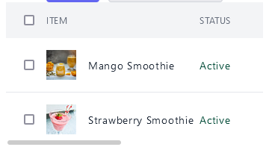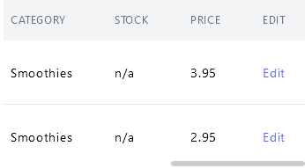

**Alla jatkoa miten saadaan tavaroita taulukkoon sijoitettua**

<tbody *class*="bg-white divide-y divide-gray-200">

*<!-- Mango item-->*

                        <tr>

<td *class*=" flex items-center px-6 py-4">

                                <input *type*="checkbox" />

                                <img *src*="img/mango.jpg" *alt*="mango smoothie" *class*="h-10 w-10 mx-4 " />

                        <p *class*="text-sm font-medium text-gray-800 tracking-wider whitespace-nowrap">Mango

                                    Smoothie</p>

                            </td>

                            <td *class*="text-left text-sm px-6 tracking-wider whitespace-nowrap">

                                <span *class*=text-green-900 *bg-green-100* *px-4* *py-2* *rounded-full*>Active</span>

                            </td>

                            <td *class*="text-left text-sm px-6 tracking-wider whitespace-nowrap">

                                Smoothies

                            </td>

                            <td *class*="text-left text-sm px-6 tracking-wider whitespace-nowrap">

                                n/a

                            </td>

                            <td *class*="text-left text-sm px-6 tracking-wider whitespace-nowrap">

                                3.95</td>

                            <td *class*="text-left text-sm px-6 tracking-wider whitespace-nowrap">

                                <a *href*="" *class*="text-indigo-500 hover:text-indigo-900">Edit</a>

                            </td></tr>

**Divide-y tekee itemeiden välille aina rajaviivan**

**Whitespace-nowrap tasoittaa tekstin samalle riville**

   <main *class*="bg-gradient-to-r from-gray-200 to-gray-100">

**Gradient from left to right**

            <section *class*="flex flex-col items-center py-6

text-sm font-light">

                <p>Showing 10 of 108 products</p>

                <ul *class*="flex mt-4">

                    <li>

                        <span *class*="mr-4">&lt;</span>

                        <a *href*="" *class*="text-gray-100 bg-indigo-500 hover:bg-indigo-400 rounded-full p-2">1</a>

                    </li>

                    <li>

                        <a *href*="" *class*="p-2">2</a>

                    </li>

                    <li>

                        <a *href*="" *class*="p-2">3</a>

                    </li>

                    <li>

                        <a *href*="" *class*="p-2">4</a>

                        <span *class*="ml-4">&gt;</span>

                    </li>

                </ul>

            </section>

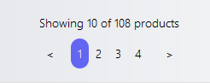

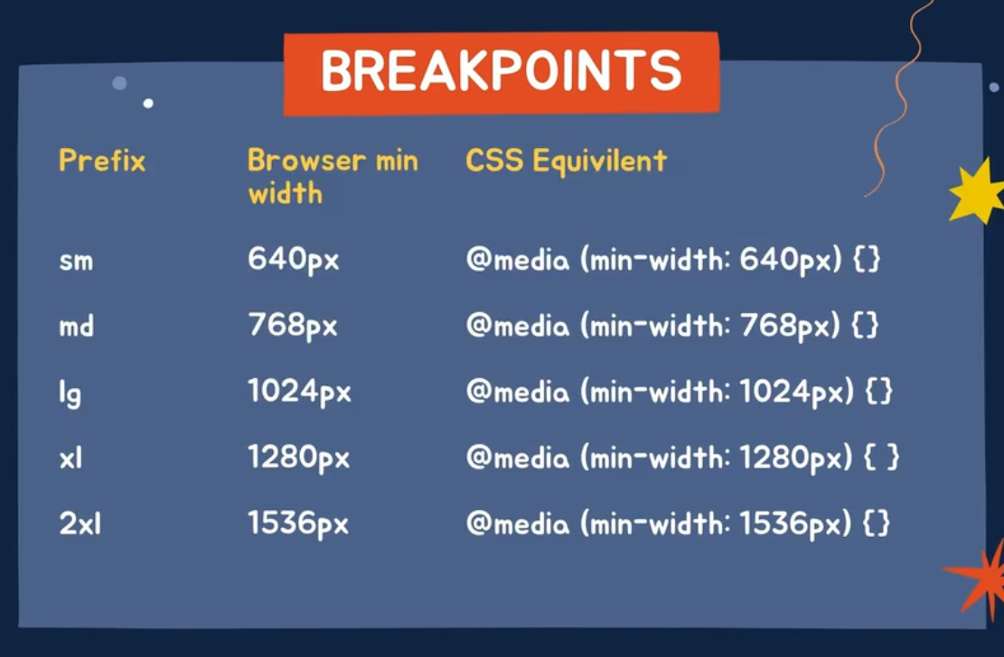

**Lg:flex-row muuttaa contentin flexbox row tyyliin, kun ylitetään selaimessa 1024 px leveydessä**

<body *class*="flex flex-col lg:flex-row">

**Alemmat lg:w- tagit muuttavat contentin viemään ¼ ja ¾ osan ruudusta, kun mennään yli 1024px**

 <main *class*="bg-gradient-to-r from-gray-200 to-gray-100 lg:w-3/4">

**Lg:h-screen nostaa contentin koko sivun korkuiseksi vasemmassa navigointipalkissa lg näkymässä**

<aside *class*="p-4 bg-gray-800 flex flex-col text-center

lg:w-1/4 lg:h-screen">

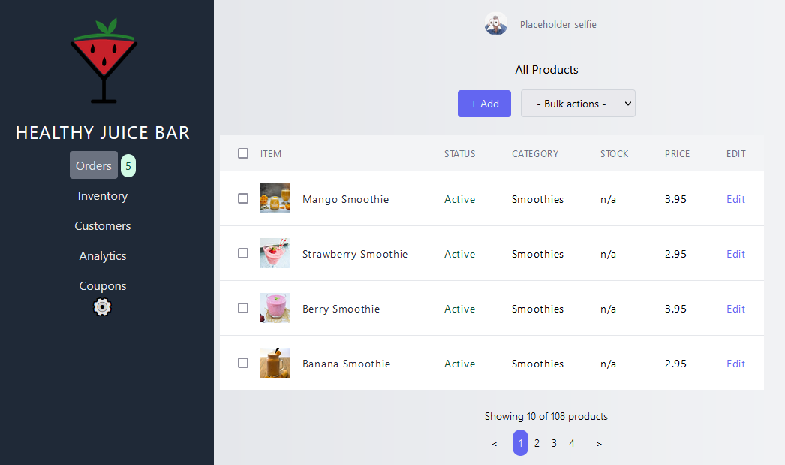

**Levittää products osion koko ruudun leveydelle**

<table *class*="min-w-full divide-y divide-gray-200">

**Vie kuvan ja tekstin oikeaan laitaan ruutua**

<div *class*="mt-4 flex justify-center items-center lg:justify-end">

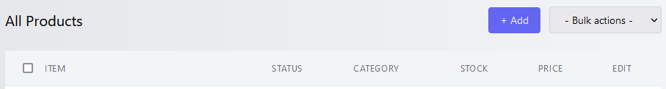

**“All products” teksti xl kokoon, margin bottom:0**

**Asettaa div:in elementit flex:justify-between ja flex-row riviin**

            <div *class*="flex flex-col items-center mb-6

lg:flex-row lg:justify-between">

           <h2 *class*="mb-4 lg:mb-0 lg:text-xl ">All Products</h2>

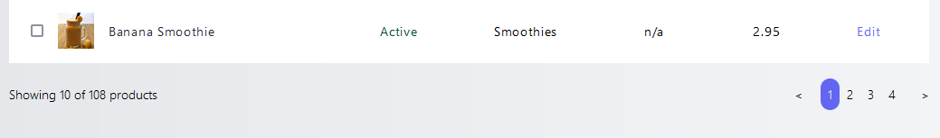

*<!-- Bottom area content -->*

            <section *class*="flex flex-col items-center py-6 text-sm font-light lg:flex-row lg:justify-between">

                <p>Showing 10 of 108 products</p>

                <ul *class*="flex mt-4 lg:mt-0">

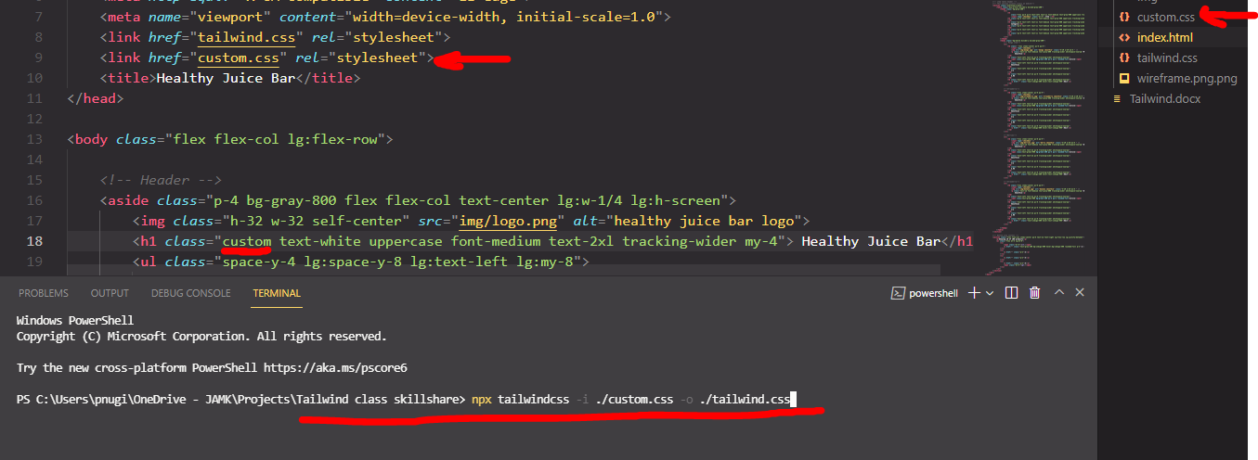

**Custom .css filen käyttäminen tailwindin kanssa ja kuinka yhdistää custom.css ja tailwind.css**

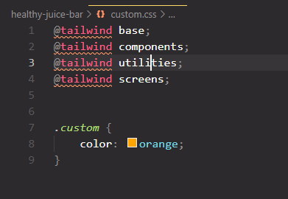

**Katso 15. Video html tyylittelyn siistimisestä (@apply) custom.css -> tailwind.css**

**https://hungry-curran-1f3b1c.netlify.app/**